**Схема проезда в ООО «Итсар»**

Адрес: Рябиновая улица, д 69, строение 5 , 2 этаж, офис 26.

Тел.: (495) 730-21-61; 784-64-91; 796-39-51; 500-69-18;

Часы работы: 9:00-18:00, склад 10:00-17:30.

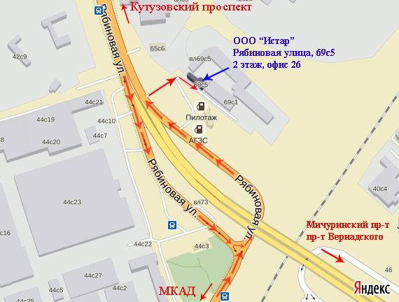

Проезд общественным транспортом:

От м. "Кунцевская" автобусом №610 или маршрутным такси №575.

От ж/д станции "Сколково" пешком 20 минут или автобусом 781 до остановки "Сахарный завод".

От ж/д станции "Рабочий Поселок" автобусом №779 до остановки "Сахарный завод".

От м. "Теплый стан" автобусом №781 до остановки "Сахарный завод".

От м. "Юго-Западная" автобусом №610 до остановки "Сахарный завод".

Перейти дорогу и по ходу движения, вдоль железобетонного забора 200 метров, далее до АЗС Пилотаж.

Перед заправкой повернуть налево, затем, не доходя до ворот со шлагбаумом, направо и прямо около 100 метров, первый подъезд, второй этаж.